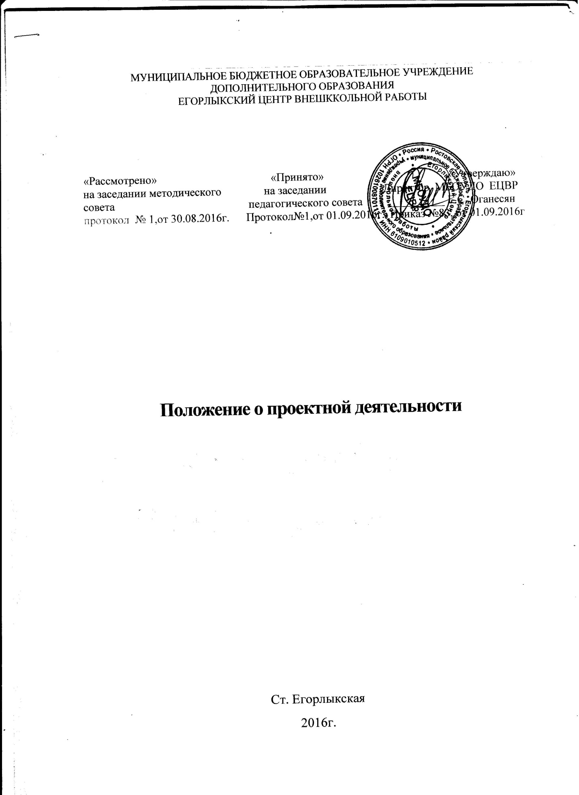

- Общие положения

1.1. Проектная деятельность является одним из методов развивающего обучения, она направлена на выработку исследовательских навыков, развитие творческих способностей и логического мышления обучающихся.

1.2. Проектная деятельность является неотъемлемой частью учебного процесса.

1.3. Проект

- это совокупность определенных действий, документов, предварительных текстов;

- это замысел для создания реального объекта, предмета, разного рода теоретического продукта;

- это творческая деятельность;
- это проблема – проектирование (планирование) – поиск информации – продукт – презентация.
1.4. Заниматься проектной деятельностью могут обучающиеся любого возраста на добровольной основе.
1.5. Обучающиеся разрабатывают и реализуют как учебные, так и социальные проекты, темы которых они выбирают самостоятельно или по предложению педагога.
1.6. Руководителем группового проекта может быть обучающийся, педагог или родитель.

2.Цель проектной деятельности

Создание условий для развития познавательных, коммуникативных и рефлексивных умений (навыков) обучающихся.

3.Задачи

3.1. Обучение школьников технологии проектной деятельности.
3.2.Качественное усвоение знаний, развитие интеллектуальных и творческих способностей.
3.3.Развитие организаторских навыков, приобретение опыта совместной деятельности по достижению учебных или социально-значимых целей.
3.4.Формирование у обучающихся позитивного отношения к себе и окружающему миру, создание условий для самопознания.
3.5. Формирование у обучающихся умения делать выбор и нести ответственность за его последствия.

4.Формы проектов:

Проект может иметь одну из следующих форм:
- информационно-реферативная работа, написанная на основе нескольких литературных источников с целью наиболее полного освещения какой-либо проблемы;
- проблемно-реферативная творческая работа, предполагающая сопоставление данных нескольких литературных источников, их анализ, на основе которого дается собственная трактовка поставленной проблемы;
- экспериментальная - описывает научный эксперимент, имеющий известный результат;
- натуралистические и описательные, направлены на наблюдение и качественное описание какого-либо явления;
- исследовательская - творческая работа, выполненная при помощи корректной, с научной точки зрения, методики, имеющая собственный экспериментальный материал, на основании которого дается анализ и выводы о характере исследуемого явления;
- практическая работа, основной целью которой является не только разработка проблемы, но и ее реализация;
- изобретение или создание макета какого-либо объекта или системы;
- презентация плана проведения какого-либо мероприятия.

5.Типология проектов

5.1. По ведущему методу или виду деятельности проект может быть: исследовательский, информационный, творческий, ролевой, игровой, приключенческий, прикладной.

Исследовательские проекты полностью подчинены логике, пусть небольшого, но исследования, и имеют структуру, приближенную или полностью совпадающую с подлинным научным исследованием. Под исследовательским проектом подразумевается деятельность учащихся, направленная на решение творческой, исследовательской проблемы (задачи) с заранее не известным решением и предполагающая наличие основных этапов, характерных для научного исследования.

Информационные проекты изначально направлены на сбор информации о каком-то объекте, явлении, ознакомление участников проекта с этой информацией, ее анализ и обобщение фактов, предназначенных для широкой аудитории.

Творческие проекты литературные вечера, спектакли, экскурсии.Эти проекты, как правило, не имеют детально проработанной структуры, она только намечается и далее развивается, подчиняясь принятой логике и интересам участников проекта. В лучшем случае можно договориться о желаемых, планируемых результатах (совместной газете, сочинении, видеофильме, спортивной игре, экспедиции, пр.)

Ролевые, игровые, приключенческие проекты - участники таких проектов принимают на себя определенные роли, обусловленные характером и содержанием проекта. Это могут быть литературные персонажи или выдуманные герои; имитируются социальные или деловые отношения, осложняемые гипотетическими игровыми ситуациями.

Прикладной проект. Эти проекты отличает четко обозначенный с самого начала результат деятельности его участников. Причем результат обязательно ориентирован на социальные интересы самих учащихся. Например: документ, созданный на основе полученных результатов исследования; программа действий, рекомендации, направленные на ликвидацию выявленных несоответствий (в природе, в обществе, в организации); справочный материал; словарь; аргументированное объяснение какого-либо физического, химического явления; проект зимнего сада школы, игровой площадки и т.д.

5.2. По предметно-содержательной области: монопроект (в рамках одной области знания); межпредметный проект, внепрограммный проект.

5.3. По количеству участников проекта: индивидуальный, групповой, коллективный.

5.4. По возрастному составу:одновозрастной, разновозрастной.

5.5.По продолжительности выполнения: мини-проект (несколько занятий), в течение триместра, в течение учебного года, многолетний.

5.6. По назначению: учебный, личный (семейный), общественный.

6.Содержание проектной деятельности

6.1. Проект должен представлять серьезную (соответствующую возрастной группе автора) работу.
6.2. Проект может рассматривать один из аспектов выбранной проблемы – тем самым быть открытым, предоставляющим другим творческим коллективам возможность продолжить изучение новых граней этой проблемы.
6.3. Проектная работа включает в себя сбор, обработку, систематизацию и обобщение информации по выдвинутой проблеме, а также может представлять собой небольшое научное исследование,демонстрирующее авторское видение проблемы, ее оригинальное, авторское толкование и решение, четкую самостоятельную авторскую позицию и выводы – результат серьезного научного поиска и обобщения.
6.4. Проектная работа не допускает какие-либо виды плагиата. Использование каких-либо видов информационных источников обязательно сопровождается ссылкой на эти источники в том числе и Internet-ресурсы.
6.5. Проект должен иметь практическую направленность, социальную значимость, возможность применения в той или иной сфере деятельности.

7. Организация проектной деятельности

7.1. В проектной деятельности принимают участие учащиеся с 1 по 11 классы.
7.2. Для осуществления проектной деятельности обучающихся определяется руководитель проекта. Направление и содержание проектной деятельности определяется обучающимися совместно с руководителями проектов. При выборе темы можно учитывать приоритетные направления развития учреждения и индивидуальные интересы обучающегося и педагога.

8.Алгоритм проектной деятельности (этапы работы над проектом)

8.1. Поисковый этап
- Определение тематического поля и темы проекта.
- Поиск и анализ проблемы.
- Постановка цели проекта.
8.2. Аналитический этап
- Анализ имеющейся информации.
- Сбор и изучение информации.
- Поиск оптимального способа достижения цели проекта (анализ альтернативных решений), построение алгоритма деятельности.
- Составление плана реализации проекта: пошаговое планирование работ.
- Анализ ресурсов
8.3. Практический этап
- Выполнение запланированных технологических операций.
- Текущий контроль качества.
- Внесение (при необходимости) изменений в конструкцию и технологию.
8.4. Презентационный этап

- Подготовка презентационных материалов.

- Презентация проекта.
- Изучение возможностей использования результатов проекта (выставка, включение в банк проектов, публикация).
8.5. Контрольный этап
- Анализ результатов выполнения проекта.
- Оценка качества выполнения проекта.

9. Результаты проектной деятельности

Результаты выполнения проекта должны отражать:
1) умение планировать и осуществлять проектную и деятельность;
2) способность презентовать достигнутые результаты, включая умение определять приоритеты целей с учетом ценностей и жизненных планов; самостоятельно реализовывать, контролировать и осуществлять коррекцию своей деятельности на основе предварительного планирования;
3) способность использовать доступные ресурсы для достижения целей; осуществлять выбор конструктивных стратегий в трудных ситуациях;
4) способность создавать продукты своей деятельности, востребованные обществом, обладающие выраженными потребительскими свойствами;
5) Сформированность умений использовать многообразие информации и полученных в результате обучения знаний, умений и компетенций для целеполагания, планирования и выполнения проекта.
6) Результатом работы над проектом (выходом проекта) является продукт.

10. Формы отчётности проектной деятельности

10.1. Формами отчётности проектной деятельности являются:
- для исследовательских и информационных работ: реферативное сообщение, компьютерные презентации, приборы, макеты;

- для творческих работ: письменное описание работы, сценарий, экскурсия, стендовые отчёты, компьютерные презентации, видеоматериалы, фотоальбомы, модели и др;
- для ролевых, игровых, приключенческих проектов: сценарии мини- спектаклей, мероприятий, сборник игр,конкурсов и т.п.;
- для прикладных проектов: макеты, словари, чертежи, планы местности, топографические карты и т.п. с их описанием, легендой карты, обозначениями.
10.2. Общие требования к оформлению исследовательских работ
Работа выполняется на листах стандарта А 4, шрифтом TimesNewRoman, размером шрифта 14 пунктов с интервалом между строк – 1,0. Размер полей: верхнее – 2см., нижнее – 1,5 см., левое – 3см., правое – 2 см.
Каждая новая глава начинается с новой страницы. Точку в конце заголовка, располагаемого посредине строки, не ставят.
Все разделы плана (названия глав, выводы, заключение, список литературы, каждое приложение) начинаются с новых страниц.
Рекомендуется тексты заголовков выполнять одинаковым шрифтом.
Страницы в проекте считают с титульного листа, нумеруют со второго.
Все сокращения в тексте должны быть расшифрованы.
Объем текста исследовательской работы, включая формулы и список литературы, не должен превышать 25 машинописных страниц.
Для приложений может быть отведено дополнительно не более 10 стандартных страниц. Основной текст работы нумеруется арабскими цифрами.
Перечень использованной литературы оформляется в соответствии с требованиями ГОСТа: в алфавитном порядке по фамилии авторов, наименование источника, место и год издания, наименование издательства, количество страниц. Если используются статьи из журналов, то указывается автор, наименование статьи, наименование журнала, номер и год выпуска и номера страниц, на которых напечатана статья. В тексте работы должна быть ссылка на тот или иной источник (номер ссылки соответствует порядковому номеру источника в списке литературы).

11. Подведение итогов проектной деятельности

11.1. Учебные проекты, разработанные обучающимися в рамках занятий, оценивает педагог.
11.2. Личный (семейный) проект оценивают родители учеников и представляют свою оценку педагогу или общему собранию участников образовательного процесса (по своему желанию);
11.3. Представление и оценка общественных проектов осуществляется в виде публичной защиты, устной или компьютерной презентации.
11.4. Защита проекта:
11.4.1. Публичная защита проекта проводится в объявленное время, в компьютерном классе или в учебном кабинете.
11.4.2. В процедуру защиты реферата входят: выступление рецензента (до 5 минут), выступление автора или авторов реферата (до 15 минут), ответы на вопросы присутствующих.
11.4.3. Оценку проекта осуществляет экспертный совет. Экспертный совет назначается директором школы в зависимости от темы проекта. В него могут входить учителя, родители, ученики.
11.4.4. По решению экспертного совета участник, команда, выполнившая и защитившая проект, может быть поощрена грамотой, благодарственным письмом.
11.4.5. Лучшие работы учащихся могут быть (по согласованию с автором) размещены на сайте учреждения, рекомендованы к представлению на конференции, конкурсы, олимпиады муниципального, регионального, федерального и международного уровня.
11.4.6. Экспертная оценка проектов осуществляется по следующим критериям:
- актуальность и социальная значимость проблемы, на разрешение которой направлен проект;
- глубина изучения проблемы; наличие и качество практического результата, нацеленного на решение проблемы;
- полнота раскрытия темы, логика изложения материала; владение докладчиками материалами проекта, способность аргументировано отвечать на вопросы;
- культура оформления проектной документации;
- культура речи докладчиков.

12. Оценка результативности проектной деятельности
Оценка проекта основывается на компетентностном подходе в соответствии с критериями, изложенными в таблице для формирования бланка оценки проекта
Таблица для формирования бланка оценки проекта по этапам
Решение проблем
 | 1балл | 2 балла | 3 балла | 4 балла | 5 баллов | 6 баллов
Постановка проблемы | Понимает проблему, сформулированную с помощью учителя и объясняет выбор проблемы, актуальность и социальную значимость проблемы, на разрешение которой направлен проект; | Самостоятельно формулирует проблему, что выявляется при переформулировке, объясняет причины выбора проблемы и формулирует противоречия, из которых вытекает проблема | 2+ Объясняет конструктивные причины, по которым выбрал работу именно над этой проблемой | 3+ указывает причины, по которым требуется разрешение данной проблемы | 4+ Указывает свое видение последствий существования данной проблемы и описывает желаемую ситуацию после разрешения проблемы | 5+ Оценивает сложность проблемы с позиций ее решаемости или нерешаемости для себя и прогнозирует развитие ситуации
Целеполагание | Развернуто высказывается по цели и умеет выделить задачи | 1+ Цели и задачи адекватны и достижимы | 2+ аргументирует достижимость цели и задач и возможные риски, а также предлагает свой путь решения задач | 3+ аргументирует свой путь решения задач и поставленной проблемы с позиций устранения причин ее существования и ресурсных возможностей | 4+ демонстрирует видение различных способов решения проблемы | 5+ анализирует возможные пути решения проблемы, указывая положительные и отрицательные стороны и ресурсозатратность
Планирование | Описывает последовательность и взаимосвязь принятых во время работы над проектом действий, работу выполнял непосредственно перед конференцией | Определил последовательность действий и спланировал время работы над проектом и рационально его распределил | 2+ рассказал, как будет использоваться его продукт в дальнейшем | 3+ обосновал области применения своего продукта и возможных потребителей | 4+ разработал критерии, по которым можно определить характеристики своего продукта | 5+ спланировал продвижение продукта
Оценка результата | Высказал впечатления от своей работы, назвал трудности в работе | Назвал сильные стороны результата своей работы на основании сравнения полученного с ожидаемым | Сделал выводы о соответствии полученного продукта замыслу и назвал слабые стороны своей работы | Разработал критерии для оценки результатов своей работы | 4+Оценил продукт в соответствии с разработанными критериями и назвал причины успехов и неудач | 5+ предложил способы избежания неудач и аргументировал применение освоенных в ходе работы над проектом умений
Работа с информацией
Поиск и получение информации | Информация получена из 1-2 источников | Объем информации достаточно полный ( не менее 5 источников) и источники разноплановые (книги, журнальные статьи, Интернет) | Ученик проанализировал достаточный и разноплановый объем информации и называет пробелы в информации по вопросу | 3+Называет и фиксирует всю полученную информацию в соответствии с требованиями к оформлению литературы | 4+ аргументирует достаточность объема информации для своей работы | 5+ обосновывает использование источников определенного вида
Обработка информации | Демонстрирует владение информацией по теме | Интерпретирует информацию в соответствии с целями и задачами проекта, использует новую информацию | Указывает на несоответствие информации из различных источников либо на ее недостаточность для решения задач проекта, | Критически относится к полученной информации , обосновывает недостаточность информации для решения задач проекта. Выбранная информация обеспечивает новизну проекта | 4+ предлагает способы проверки достоверности информации, полученной из различных источников ( в работе имеется исследовательская часть) | 5+ реализует свой способ проверки информации на достоверность (исследовательская часть работы основывается не только на методах, взятых из литературы, но и на самостоятельно разработанных)
Выводы по полученной информации | Воспроизводит выводы, изложенные в работе | Демонстрирует понимание выводов , подтверждая их примерами и аргументами | Приводит аргументы в пользу самостоятельно сделанных выводов по работе | Выводы соответствуют поставленным целям и задачам, ученик подтверждает или опровергает сформулированную гипотезу | 4+ Выстраивает собственную логику аргументов на основании полученной из литературы информации | 4+ Выстраивает собственную логику аргументов, подтверждающих выводы на основании полученных самостоятельно данных
Коммуникации
Письменная презентация проекта | Излагает текст с соблюдением норм оформления текста, заданных в положении | 1+ Использует в оформлении текста вспомогательную графику (таблицы, схемы, графики, рисунки и пр.) | 1+Изложил тему со сложной структурой (основная часть имеет не менее 2 параграфов) | 1+Изложил тему со сложной структурой (основная часть имеет не мене 2 глав с разбиением на параграфы) | 1+Изложил тему со сложной структурой, использовал вспомогательные средства | 3+Использовал в представлении работы различные носители и иные информационные формы (макет, чертежи, компьютерная программы и пр.)
Устная презентация проекта | Речь соответствует норме, при выступлении обращается к тексту | Речь соответствует норме, при выступлении обращается к плану | 2+ использует наглядность | 2+ грамотно использует невербальные и наглядные средства | 2+ компьютерная презентация | 2+ грамотно составленная и используемая компьютерная презентация
Защита проекта | При ответе на вопрос повторяет фрагмент своего выступления, отвечает не на все вопросы | Дает односложные ответы на поставленные вопросы, хотя по существу вопроса, отвечает почти на все вопросы | При ответе на вопрос приводит дополнительную информацию из своей работы, отвечает почти на все вопросы | Дает развернутые ответы по существу вопросов, но на некоторые вопросы затрудняется ответить | При ответах на вопросы аппелирует к научным данным или своему опыту, отвечает на все вопросы | Отвечает на все вопросы, развернуто, доказательно, не сбивается при уточняющих или каверзных вопросах
Участие в дискуссиях | Задал 1 вопрос выступающему | Задает вопросы выступающим | Задает вопросы всем выступающим | Задает вопросы выступающим и принимает участие в дискуссии | Грамотно задает вопросы всем выступающим и участвует в обсуждении | Когда возникает обсуждение темы, грамотно участвует в дискуссии

12.Обязанности руководителя проекта
12.1.Оказывает помощь участникам проекта в определении темы, идеи проекта, определения его конечного продукта.
12.2.Координирует деятельность участников проекта, контролирует выполнение производимых работ в соответствии с планом работы группы.
12.3. Консультирует участников проекта по вопросам планирования, методики исследования, оформления и представления результатов исследования.

